Edeka Nolte heizt mit Kälte
Kälteelektronik der Wiesbadener Eckelmann AG ermöglicht eine energieeffiziente und klimafreundliche Nutzung der Abwärme von Supermarkt-Kälteanlagen. So auch im neu eröffneten Edeka Lebensmittelmarkt der Familie Nolte an der Bierstadter Straße.

Wiesbaden, 05.10.2018: Am 20. September 2018 eröffnete Edeka Nolte einen großen Supermarkt an der Bierstadter Straße. Auf einer Verkaufsfläche von ca. 1.500 Quadratmetern erwartet die Kunden ein vielfältiges Angebot mit rund 30.000 Artikeln. Beachtenswert ist auch die innovative Kälteanlage, die mit dem natürlichen Kältemittel Kohlendioxid arbeitet. Im Gegensatz zu herkömmlichen fluorierten Kältemitteln ist CO₂ klimaneutral (GWP 1, global warming potential). Die kostenlose Abwärme der Kälteanlage wird darüber hinaus genutzt, um den Markt regenerativ zu beheizen und Trinkwasser zu erwärmen. Damit leistet der Markt einen nachhaltigen Beitrag zum Klimaschutz.
Möglich wird dies u.a. dank Technologie aus Wiesbaden: Die Eckelmann AG ist einer der führenden Hersteller von Regelungstechnik für Kälteanlagen und die Gebäudeautomation in Supermärkten. Für den neu eröffneten Edeka Markt haben die Ingenieure aus Wiesbaden-Erbenheim ein ganzheitliches Regelungskonzept für Kältetechnik, Heizung, Lüftung und Sanitär realisiert.
„Dank der Gewerke übergreifenden Gebäudeleittechnik weist der Markt eine ausgezeichnete Systemeffizienz auf“, erklärt Mitinhaber Matthias Nolte. „Dass wir den Markt weitgehend mit der Abwärme der Kälteanlage heizen können, war mir ein wichtiges Anliegen. Mit der Regelungstechnik von Eckelmann konnten wir die Wärmerückgewinnung optimal auf unsere Kälteanlage abstimmen.“
Bereits am 3. Mai 2018 hat Edeka Nolte am Karlsbader Platz einen Markt mit einer Verkaufsfläche von ca. 3.000 Quadratmetern eröffnet, auch hier werden – für Kunden verborgen – Kälteanlage und Kühlmöbel von Elektronik aus Wiesbaden geregelt.
„Eckelmann entwickelt seit den 1990er Jahren Regelungstechnik für die Supermarktkälte und gehört zu den Pionieren in der Regelung von CO₂-Kälteanlagen. Europaweit setzen rund 10.000 Anlagen unser Regelungssystem ein“, berichtet Vorstand Dr. Frank Uhlemann und betont: „Wir sind stolz, dass unsere Technik und Kompetenzen mit dazu beitragen, dass Lebensmittel sicher, effizient und klimafreundlich gekühlt werden können – natürlich auch hier in Wiesbaden!“
2.074 Anschläge (ohne Headline und Teaser)

Chillventa 2018
16. bis 18. Oktober 2018, Nürnberg
Halle 5, Stand 5-110
www.eckelmann.de/chillventa

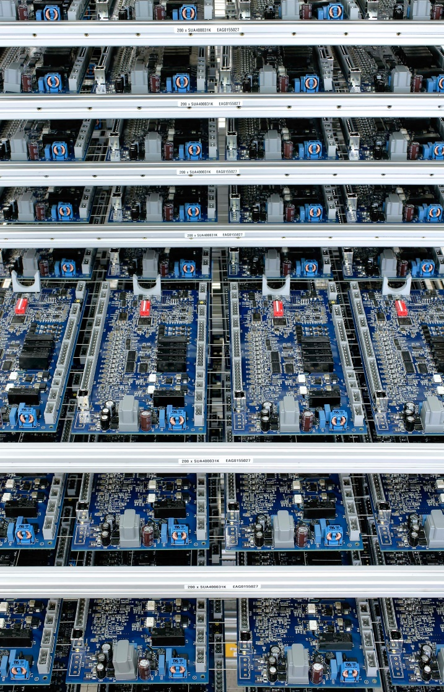

Bild 1: Eckelmann fertigt in Wiesbaden u.a. elektronische Regler, die in Kühlmöbeln verbaut werden (Foto: Eckelmann AG)

Über die Eckelmann AG
Die Eckelmann AG, Wiesbaden, ist ein mittelständischer Automatisierungspartner für den Maschinen-, Geräte- und Anlagenbau. Ihre Schwerpunkte sind die Entwicklung und Serienfertigung optimierter Steuerungslösungen für Maschinen sowie die Programmierung und Systemintegration für Leit- und Automatisierungssysteme. Wichtige Zielbranchen sind: Maschinenbau, Anlagenbau für Metall- und Kunststoffverarbeitung, Chemie und Pharma, Gewerbliche Kälte, Nahrungsmittel, Grund- und Baustoffe, Mühlen und Nahrungsmittelindustrie, Medizintechnik. Die Eckelmann AG wurde 1977 von Dr.-Ing. Gerd Eckelmann gegründet.
www.eckelmann.de

Kontakt:  Eckelmann AG  Berliner Straße 161  65205 Wiesbaden  Tel.: +49 (0)611 7103-0  info@eckelmann.de  www.eckelmann.de | Media Relations:  Pressebüro Schwitzgebel  Felix Berthold  Berliner Straße 2  55283 Nierstein  Tel.: +49 (0)6133 50954-1  Mobil: +49 (0)162 4367696  f.berthold@presse-schwitzgebel.de  www.presse-schwitzgebel.de

